David Lynch Week v Praze:
Týden plný snění, umění a tajemství
k osmdesátinám ikonického tvůrce.

Centrum současného umění DOX spolu s KVIFF Classics a kiny Ponrepo a Aero představují David Lynch Week – pestrý desetidenní program věnovaný jednomu z nejvýraznějších umělců současnosti u příležitosti jeho nedožitých 80. narozenin. Od 16. do 25. ledna 2026 nabídne akce návštěvníkům nabitý program zahrnující výstavu, filmové projekce, performance, koncert a workshop. V nabídce se prolínají rozmanité a často tajemné světy Davida Lynche – od výtvarného umění po filmové mistrovství – čímž se divákům otevřou nové pohledy na jeho uměleckou imaginaci. Program se uskuteční v DOXu a ve vybraných pražských kinech (Ponrepo, Aero a Světozor) a přinese jedinečnou příležitost nahlédnout do světa, který překračuje hranice mezi snem a realitou.

PROGRAM
16.–18. 1. | DOX | Farma v jeskyni: All Is Good in Heaven
17. 1. | KVIFF Classics – kino Světozor | Příběh Alvina Straighta (1999)
20. 1. | DOX | DOXYGEN: Snění a imaginace s Kamilou Ženatou
20. 1. | kino Aero | Mazací hlava (1977)
21. 1. | DOX | Výstavou David Lynch: Up in Flames s Otto M. Urbanem
22. 1. | DOX | Dean Hurley: Through This World + support Freddy Ruppert
24. a 25. 1. | kino Ponrepo | Twin Peaks 3 (2017)
do 8. 2. | DOX | výstava David Lynch: Up in Flames

„Tvorba Davida Lynche představuje tichý střet všední, téměř banální chvíle s něčím temným, co se pod ní náhle otevře. Právě v tom je jeho jedinečnost: v drobném posunu, kdy se známé najednou začne chovat cize a klid získá podivnou hloubku. Ta temnota nepřichází jako efekt, ale jako druh pravdy, která se vynoří zpoza každodennosti. A právě tuhle jiskru dnes – k jeho osmdesátinám – znovu zapalujeme: ne jako nostalgii, ale jako živou zkušenost, která nás nutí dívat se pozorněji, déle a odvážněji,“ uvádí Otto M. Urban, kurátor Centra současného umění DOX.

V lednu si v Centru současného umění DOX připomeneme nedožité 80. narozeniny Davida Lynche způsobem, který je mu vlastní: nikoli pietně, ale s otevřenou zvědavostí. Oslava se rozvine napříč médii: výstavou, filmem, divadlem, koncertem i workshopem.

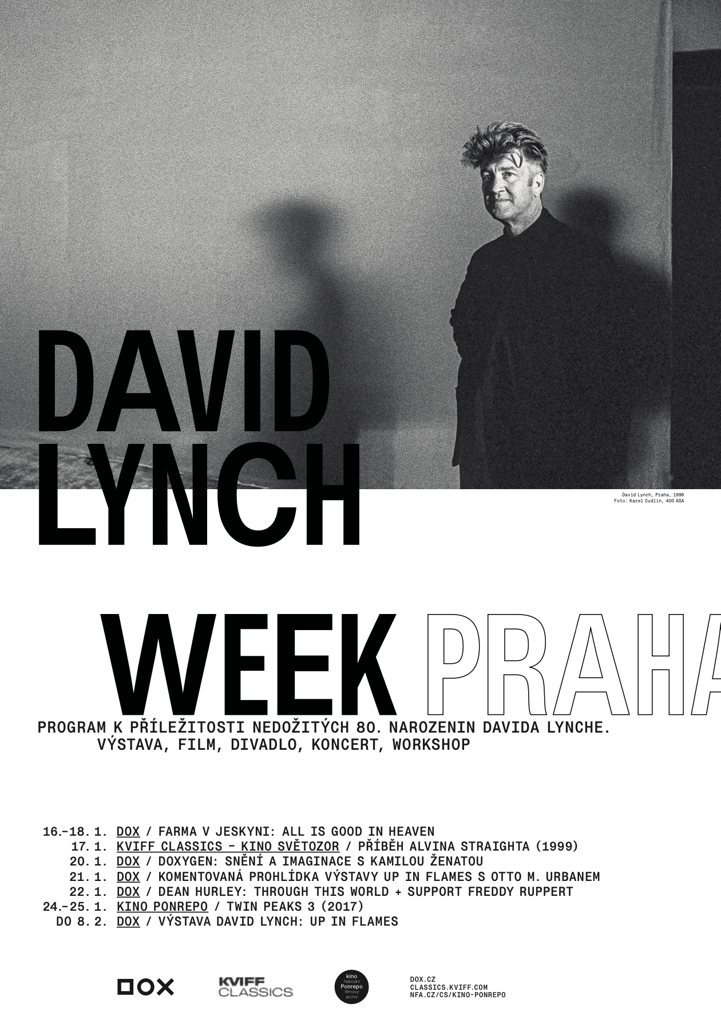

do 8. 2. | DOX | výstava David Lynch: Up in Flames
Výstavní událost roku 2025 představující uměleckou tvorbu filmového mága Davida Lynche končí. Projekt Up in Flames je možné v Centru DOX navštívit už jen do 8. února 2026.

16.–18. 1. | DOX | imerzivní performance Farmy v jeskyni: All Is Good in Heaven
Co se stane, když galerie po zavírací době nezavře, ale začne se zaplňovat příběhy surreálních postav, které si žijí vlastním životem? Farma v jeskyni, stálý soubor Centra DOX, přináší sérii jedinečných večerních představení, která se uskuteční v dialogu s výstavou David Lynch: Up in Flames.

„Je to divadelní událost, která nepřináší ‚lynchovskou adaptaci‘ v doslovném smyslu, spíše pracuje s podobnou citlivostí – s rytmem, s temnější poezií, s tím, co se v člověku ozývá dřív než slova. Je to zážitek, který se nevypráví, ale nosí v sobě ještě cestou domů,“ popisuje zážitek kurátor Otto M. Urban.

Imerzivní projekt režiséra Viliama Dočolomanského All Is Good in Heaven byl v DOXu mimořádně uveden v listopadu. Opakované uvedení reaguje na silný divácký zájem a dává návštěvníkům ještě jednu, závěrečnou možnost zažít inscenaci před uzavřením výstavy, která tvoří její nedílný kontext.

17. 1. | KVIFF Classics – kino Světozor | projekce filmu Příběh Alvina Straighta (1999)
Filmovou část oslav otevře 17. ledna v kině Světozor snímek Příběh Alvina Straighta (1999) uváděný v rámci KVIFF Classics (projekt MFF Karlovy Vary zaměřený na uvádění restaurovaných filmových klasik v kinech). Právě tento „nejtišší“ Lynchův film je pro jubileum ideální: ukazuje, že jeho schopnost proměnit realitu v podivuhodnou krajinu nevyžaduje temnotu ani šok. Stačí pomalost, trpělivost a jemné světlo, které dopadá na obyčejné věci tak, až se stanou významnými.

20. 1. | DOX | workshop DOXYGEN: Snění a imaginace s Kamilou Ženatou
V úterý 20. ledna se otevře praktická, hravá linie programu: workshop DOXYGEN: Snění a imaginace s výtvarnicí a terapeutkou Kamilou Ženatou. Snění tu není dekorace, ale metoda – způsob, jak se dostat k obrazům, které nevznikají racionálním plánem, nýbrž vnitřním záchvěvem. Snění a imaginace proniká mimo prostor a čas, rozpouští hranici mezi realitou a snem.

Workshop se koná v rámci cyklu DOXYGEN: večerní setkání připravované mladými dramaturgy pro všechny mladé včetně těch, kteří se mladí cítí.

20. 1. | kino Aero | projekce filmu Mazací hlava (1977)
Ve stejný den se k programu přidá kino Aero, které uvede legendární debut Davida Lynche. Mazací hlava (1977) je jedinečným bizarním snem, kde se v uhrančivých černobílých obrazech za doprovodu přízračné ruchové stopy odvíjí vize stejnou mírou znepokojující, drásavá i jímavá a čarokrásná.

21. 1. | DOX | komentovaná prohlídka výstavy David Lynch: Up in Flames s Otto M. Urbanem
Středobodem programu je výstava David Lynch: Up in Flames v Centru současného umění DOX, která se 8. února 2026 uzavře. Nejde jen o průřez tvorbou, ale o prostředí, v němž se obraz chová jako stopa snu: něco naznačuje, něco zatajuje, přesto zůstává naléhavý. Výstavu doplní 21. ledna komentovaná prohlídka s jejím kurátorem Otto M. Urbanem, která nabídne kontext i „čtení“ jednotlivých motivů – od temnějších vrstev až po ty, které se tváří jako banální, a právě proto jsou zneklidňující.

22. 1. | DOX | koncert Dean Hurley: Through This World + support Freddy Ruppert
Zcela zvláštní kapitolu oslav představuje koncert Deana Hurleyho: Through This World s doprovodem Freddyho Rupperta, který se uskuteční 22. ledna v sále DOX+. Hurley není jen hudební spolupracovník Davida Lynche; je to jeho zvukový spolutvůrce, člověk, který uměl převést Lynchovu obraznost do frekvencí, šumů, dronů a křehkých melodií. Nebude to koncert, který se poslouchá jako sled skladeb. Je to průchod krajinou, kde se hudba chová jako mlha: někdy zahalí prostor, jindy ho na okamžik odhrne a ukáže obrysy něčeho, co jsme tušili, ale neuměli pojmenovat.

„Through This World zní jako cesta – a také jí je. Zvuk se tu nevnucuje, spíš vás obklopí a pomalu přenastaví vnímání. Přítomnost Freddyho Rupperta pak dodává večeru další vrstvu – dialog, v němž se zvukové textury třou o sebe, až jiskří, a přitom zůstávají podivně intimní,“ uzavírá kurátor Otto M. Urban.

24. a 25. 1. | kino Ponrepo | seriálový maraton Twin Peaks 3 (2017)
Na opačném pólu stojí maraton třetí řady seriálu Twin Peaks (2017) v kině Ponrepo, kdy mohou diváci během jediného víkendu 24. a 25. ledna zhlédnout všech 18 dílů za sebou. Projekce přinese návrat do světa, kde se příběh neodvíjí po přímce, ale po spirále. Třetí řada je současně seriálem, filmem, snem i rušeným signálem: obraz někdy mlčí, jindy křičí a mezi tím se rodí zvláštní druh pravdy, která se nedá shrnout do jedné věty.

Celý program je pozvánkou k oslavě 80. narozenin Davida Lynche tak, jak by to možná bylo nejpřirozenější: ne jako bilance, ale jako otevření dveří. Do plamenů, do ticha, do snu. A hlavně do zkušenosti, která se nedá vyčerpat jedním médiem.

Centrum současného umění DOX
Poupětova 1, Praha 7
Otevřeno: út–ne, 11.00–19.00
Tiskovou zprávu a fotografie lze po registraci stáhnout v sekci Press.

Kontakt
Karolína Kočí
E karolina.koci@dox.cz
T +420 777 870 219

